LPS-004/Zn/1 Соединитель крестообразный полоса-круг, цинк

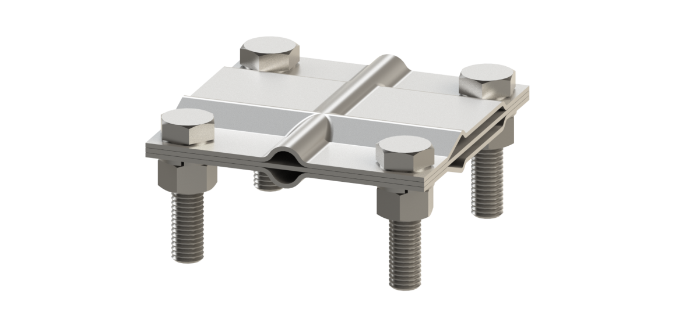
Технические характеристики

Материал соединителя | Оцинк. сталь
Диапазон зажима плоского проводника | 40х4, 40х5, 50х4, 50х5
Диапазон зажима круглого проводника | 8 - 10 мм
Толщина материала | 2 мм
Материал крепежа | Оцинк. сталь

Область применения: применяется для соединения круглого проводника и полосы, прутка с прутком, полосы с полосой Т-образным либо параллельным способом.

